渝水生态环境局2020年度部门决算

目 录

第一部分 渝水生态环境局概况
一、部门主要职责
二、部门基本情况
第二部分 2020年度部门决算表
一、收入支出决算总表
二、收入决算表
三、支出决算表
四、财政拨款收入支出决算总表
五、一般公共预算财政拨款支出决算表
六、一般公共预算财政拨款基本支出决算表
七、一般公共预算财政拨款“三公”经费支出决算
表
八、政府性基金预算财政拨款收入支出决算表
九、国有资本经营预算财政拨款支出决算表
十、国有资产占用情况表
第三部分 2020年度部门决算情况说明
一、收入决算情况说明
二、支出决算情况说明
三、财政拨款支出决算情况说明
四、一般公共预算财政拨款基本支出决算情况说明
五、一般公共预算财政拨款“三公”经费支出决算
情况说明
六、机关运行经费支出情况说明
七、政府采购支出情况说明
八、国有资产占用情况说明
九、预算绩效情况说明
1、绩效管理工作开展情况
2、项目绩效自评结果
第四部分 名词解释

第一部分 渝水生态环境局概况

一、渝水生态环境局主要职能
渝水生态环境局是区政府直属机构,内设渝水区环境监测站、渝水区环境保护管理大队、渝水区总量办、渝水区环境卫生管理所。主要职责是:(一)贯彻执行国家环境保护方针、政策和法律、法规，拟定并监督实施全区环境保护政策和规范性文件，对全区环境保护工作实施监督管理。
（二）受区人民政府委托对重大经济和技术政策、发展规划以及重大经济开发计划进行环境影响评价；拟定并组织实施全区环境保护规划；组织拟定和监督实施区重点区域、重点流域污染防治规划和生态保护规划。
（三）贯彻执行并组织实施国家有关大气、水体、土壤、噪声、固体废物、有毒化学品及机动车等污染防治的法规和规章；负责对全区大气、水体、土壤等环境污染防治工作的监督管理；负责辐射环境和放射性废物的管理和污染防治工作。
（四）监督对生态环境有影响的自然资源开发利用活动，重要生态建设和生态破坏恢复工作。
（五）负责调查处理重大污染事帮和生态破坏事件，受区政府委托协调处理涉及辖区内外的环境污染纠纷。负责环境监理和环境保护行政稽查、组织开展全区环境保护执法检查活动。
（六）负责全区环境统计、环境信息、环境监测工作。组织全区环境保护宣传教育；负责全区排污申报登记、限期治理等环境管理制度的实施。
（七）承办区政府交办的其他事项。
二、渝水生态环境局基本情况
纳入本套部门决算汇编范围的单位共 1 个，包括：渝水区环境监测站、渝水区环境保护管理大队、渝水区总量办、渝水区环境卫生管理。
本部门2020年年末实有人数 37人，其中在职人员33 人，离休人员 0 人，退休人员4 人.

第二部分 2020年度部门决算表

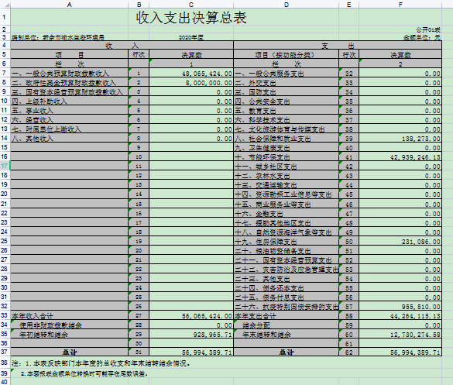

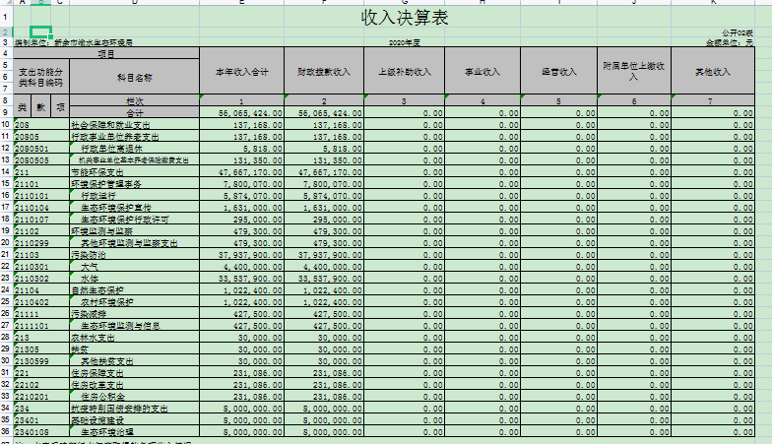

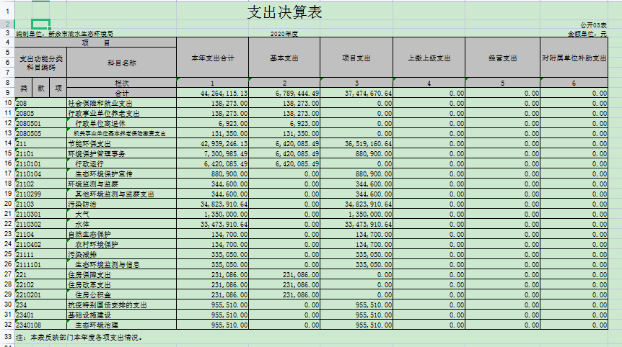

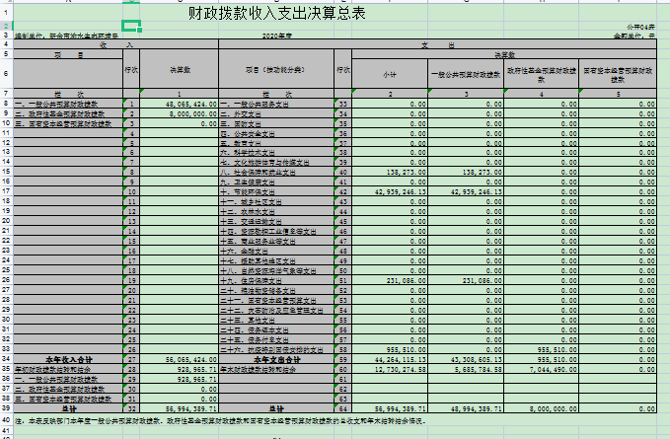

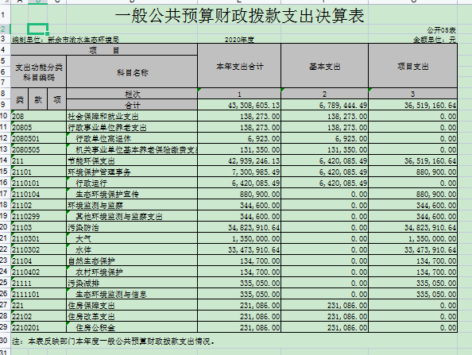
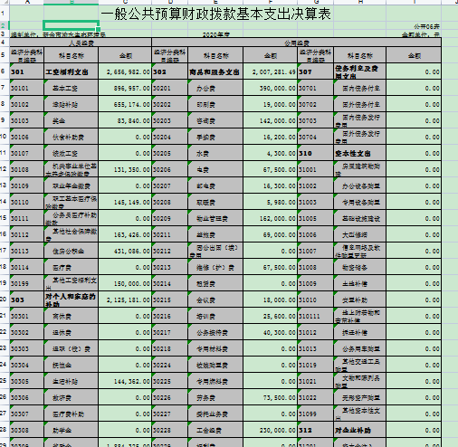

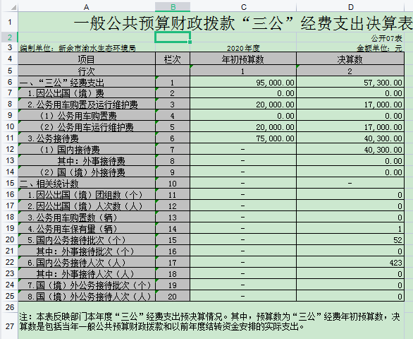

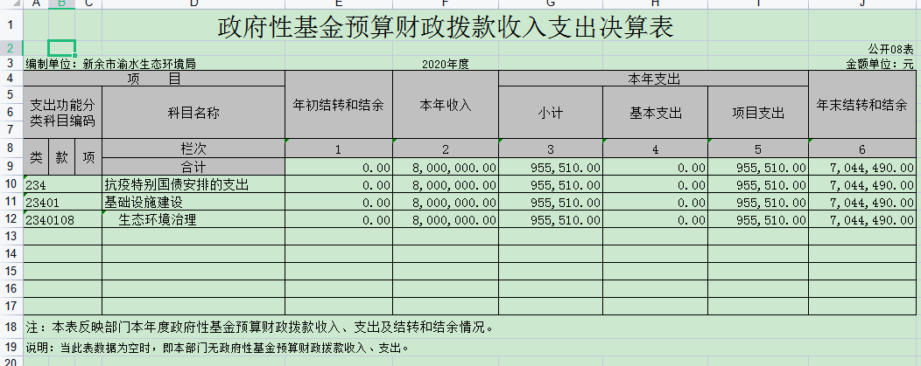
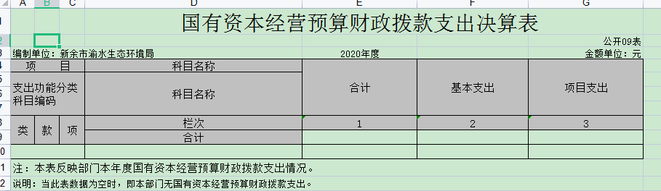

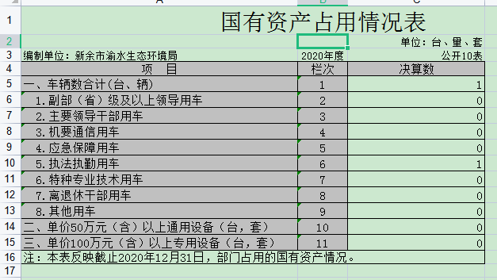

第三部分 2020年度部门决算情况说明

一、收入决算情况说明
本部门2020年度收入总计 5606.54 万元，其中年初结转和结余 1273.03 万元，较2019年增加1180.04 万元，增长93 %；本年收入合计 5606.54 万元，较2019年增加4661.64 万元，增长83.32 %，主要原因是：增加节能减排、大气污染防治、特别国债安排饮用水直达项目资金。
本年收入的具体构成为：财政拨款收入 5606.54 万元，占 100%；事业收入0 万元，占 %；经营收入 0 万元，占 %；其他收入 0 万元，占 0 %。
二、支出决算情况说明
本部门2020年度支出总计 4426.41 万元，其中本年支出合计 4426.41 万元，较2019年增加3353.69 万元，增长3.13 %，主要原因是：增加节能减排、大气污染防治、直达资金项目；年末结转和结余 1273.03万元，较2019年增加1180.04 万元，增长92.7 %，主要原因是：节能减排、大气污染防治、。特别国债安排饮用水直达项目资金正在进行中。
本年支出的具体构成为：基本支出 678.94万元，占15 %；项目支出 3747.47 万元，占 85 %；经营支出 0 万元，占0 %；其他支出（对附属单位补助支出、上缴上级支出） 0 万元，占 0 %。
三、财政拨款支出决算情况说明
本部门2020年度财政拨款本年支出年初预算数为433.43 万元，决算数为 4806.54 万元，完成年初预算的1108.44 %。其中：
（一）节能环保支出年初预算数为 397.07万元，决算数为 42940.14万元，完成年初预算的 1081.4%，主要原因是：增加节能减排、大气污染防治、直达资金项目。
（二）住房保障支出年初预算数为 23.1086 万元，决算数为 23.1086万元，完成年初预算的100 %。
（三）社会保障和就业年初预算数为13.4399万元；决算数为13.8273万元，完成年初预算的102.88%，主要原因是人员变动。
四、一般公共预算财政拨款基本支出决算情况说明
本部门2020年度一般公共预算财政拨款基本支出 678.9444 万元，其中：
（一）工资福利支出 265.6982 万元，较2019年减少32.486万元，下降1.87 %，主要原因是：人员变动。
（二）商品和服务支出 200.7281万元，较2019年减少204.4056 万元，下降1.8 %，主要原因是：严格控制各项开支。
（三）对个人和家庭补助支出 212.5181 万元，较2019年增加116.7237 万元，增长82.07 %，主要原因是：人员变动等。
（四）资本性支出 0 万元，较2019年增加（减少）0 万元，增长（下降）0 %。
五、一般公共预算财政拨款“三公”经费支出决算情况说明
本部门2020年度一般公共预算财政拨款“三公”经费支出年初预算数为 9.5 万元，决算数为 5.73万元，完成预算的 60.32 %，决算数较2019年减少0.92 万元，下降13.83 %，主要原因是严格执行八项规定，缩减开支。决算数较年初预算数减少的主要原因是：严格执行八项规定，缩减开支。其中：
（一）因公出国（境）支出年初预算数为 0 万元，决算数为 万元，完成预算的 %，决算数较2019年增加（减少）0 万元，增长（下降）0 %，主要原因是严格执行八项规定，缩减开支。决算数较年初预算数增加（减少）的主要原因是：严格执行八项规定，缩减开支。全年安排因公出国（境）团组 个，累计 0人次。
（二）公务接待费支出年初预算数为 7.5万元，决算数为 4.03万元，完成预算的53.73 %，决算数较2019年减少0.72 万元，下降15.16 %，主要原因是严格执行八项规定，缩减开支。决算数较年初预算数减少的主要原因是：严格执行八项规定，缩减开支。全年国内公务接待 52 批，累计接待423 人次，其中外事接待 0 批，累计接待 0 人次。
（三）公务用车购置及运行维护费支出 1.7万元，其中公务用车购置年初预算数为 0 万元，决算数为 0万元，完成预算的 0%，决算数较2019年增加（减少） 0 万元，增长（下降）0 %，全年购置公务用车 0 辆。公务用车运行维护费支出年初预算数为 0 万元，决算数为 1.7 万元，完成预算的85 %，决算数较2019年减少0.2 万元，下降0.53 %，主要原因是：严格控制公务用车，年末公务用车保有 1 辆。
六、机关运行经费支出情况说明
本部门2020年度机关运行经费支出 200.7281万元（与部门决算中行政单位和参照公务员法管理事业单位一般公共预算财政拨款基本支出中公用经费之和一致），较上年决算数增加减少3.677 万元，降低 1.83%，主要原因是：落实过紧日子要求压减开支。
七、政府采购支出情况说明
本部门2020年度政府采购支出总额 1682.654 万元，其中：政府采购货物支出 5.774 万元、政府采购工程支出 0万元、政府采购服务支出 1676.88 万元。授予中小企业合同金额 1682.654 万元，占政府采购支出总额的 100 %，其中：授予小微企业合同金额 万元，占政府采购支出总额的 %。（省级部门公开的政府采购金额的计算口径为：本部门纳入2020年部门预算范围的各项政府采购支出金额之和，不包括涉密采购项目的支出金额。）
八、国有资产占用情况说明。
截止2020年12月31日，本部门共有车辆1辆，其中特种专业技术用车1辆，主要用于全区环境监测用车。单价50万元以上通用设备0台，单价100万元以上专用设备0台。
九、预算绩效情况说明
（一）绩效管理工作开展情况。
根据预算绩效管理要求，我部门组织对2020年度一般公共预算项目支出所有二级项目 1个全面开展绩效自评，共涉及资金 28万元，占一般公共预算项目支出总额的100 %。
新余市渝水生态环境局整体支出预算绩效评价评分表
（2020年度）
填报单位（盖章）：
一级  指标 | 二级指标 | 三级指标 | 评分标准 | 分值 | 得分
投入（15分） | 预算配置（15分） | 财政供养人员控制率 | 以100%为标准。在职人员控制率≦100%，计5分；每超过一个百分点扣0.5分，扣完为止。 | 5 | 5
投入（15分） | 预算配置（15分） | “三公经费”变动率 | “三公经费”变动率≦0,计5分；  “三公经费”＞0，每超过一个百分点扣0.5分，扣完为止。 | 5 | 5
投入（15分） | 预算配置（15分） | 重点支出安排率 | 重点支出安排率≥60%，计5分；50%（含）-60%，计4分；40%（含）-50%，计3分；30%（含）-40%，计2分；低于30%不得分。 | 5 | 5
过程（35分） | 预算执行（18分 | 预算调整率 | 预算调整率=0，计3分；0-10%（含），计2分；10-20%（含），计1分；20-30%（含），计0.5分；大于30%不得分。 | 3 | 3
过程（35分） | 预算执行（18分 | 支付进度率 | 春节前下达全部专项资金的50%；6月底前所有专项资金指标全部下达完。  每出现一个专项未按进度完成资金下达扣0.5分，扣完为止 | 3 | 3
过程（35分） | 预算执行（18分 | 结转结余 | 无结余，3分；有结余，但不超过上年结转，2分；结余超过上年结转，不得分。 | 3 | 3
过程（35分） | 预算执行（18分 | “三公经费”控制率 | 以100%为标准。三公经费控制率≦100%，计6分；每超过一个百分点扣1分，扣完为止。 | 6 | 6
过程（35分） | 预算执行（18分 | 政府采购  执行率 | 政府采购执行率等于100%的，得3分；  每减少一个百分点，扣0.2分，扣完为止。 | 3 | 3
过程（35分） | 预算  管理(9分） | 管理制度健全性 | ①已制定或具有预算资金管理办法，内部财务管理制度、会计核算制度等管理制度，1分；②相关管理制度合法、合规、完整，1分；③相关管理制度得到有效执行，1分。 | 3 | 3
过程（35分） | 预算  管理(9分） | 资金使用合规性 | ①支出符合国家财经法规和财务管理制度规定以及有关专项资金管理办法的规定；  ②资金拨付有完整的审批程序和手续；  ③项目支出按规定经过评估论证；  ④支出符合部门预算批复的用途；  ⑤资金使用无截留、挤占、挪用、虚列支出等情况。  以上情况每出现一例不符合要求的扣1分，扣完为止。 | 3 | 3
过程（35分） | 预算  管理(9分） | 预决算信息公开性 | ①按规定内容公开预决算信息，1分；  ②按规定时限公开预决算信息，0.5分；  ③基础数据信息和会计信息资料真实，0.5分；  ④基础数据信息和会计信息资料完整，0.5分；  ⑤基础数据信息和汇集信息资料准确，0.5分。 | 3 | 3
过程（35分） | 资产  管理(8分） | 管理制度健全性 | ①已制定或具有资产管理制度，且相关资产管理制度合法、合规、完整，2分；  ②相关资产管理制度得到有效执行，1分。 | 3 | 3
过程（35分） | 资产  管理(8分） | 资产管理安全性 | ①资产保存完整； ②资产配置合理；③资产处置规范； ④资产账务管理合规，帐实相符； ⑤资产有偿使用及处置收入及时足额上。以上情况每出现一例不符合有关要求的扣1分，扣完为止。 | 3 | 3
过程（35分） | 资产  管理(8分） | 固定资产利用率 | 每低于100%一个百分点扣0.1分，扣完为止。 | 2 | 2
产出（30分）* | 职责  履行(30)* | 数量指标 |  | 5 | 5
产出（30分）* | 职责  履行(30)* | 数量指标 |  | 5 | 5
产出（30分）* | 职责  履行(30)* | 质量指标 |  | 5 | 5
产出（30分）* | 职责  履行(30)* | 质量指标 |  | 5 | 5
产出（30分）* | 职责  履行(30)* | 时效指标 |  | 5 | 5
产出（30分）* | 职责  履行(30)* | 时效指标 |  | 5 | 5
效果（20分）* | 履职  效益(20)* | 经济效益 |  | 5 | 5
效果（20分）* | 履职  效益(20)* | 社会效益 |  | 5 | 5
效果（20分）* | 履职  效益(20)* | 生态效益 |  | 5 | 5
效果（20分）* | 履职  效益(20)* | 社会公众或服务对象满意度 | 95%（含）以上计5分；85%（含）-95%，计3分；75%（含）-85%，计1分；低于75%计0分。 | 5 | 5%
自评等级 |  |  | 总分 | 100 | 95.05
自评等级：优秀 90分≤得分≤100分；良好 75分≤得分＜90分；一般 60分≤得分＜75分；较差 得分＜60分

2、 我部门今年在省级部门决算中反映渝水区污染源自动监控平台第三方运维监控服务项目资金绩效自评结果。 主要产出和效果：一是数量指标：污染源自动监控系统平台监控点监管33个，区本级污染源自动监控系统现场端监理33个，环境监控中心运行管理车辆保障1辆；二是质量指标：环境信息网络等运维与管理合格率100%，重点监控企业自动监控数据传输有效率合格率97%；时效指标：时间节点2020年12月；三是成本指标：成本率控制率100%；社会效益指标：提高污染源自动监控系统正常运行率优秀、提高新余市渝水生态环境保护工作的效率和自动化水平优秀；四是生态效益指标：提高环境变化的监视与治理水平优秀；五是服务对象满意度指标：生态环境部门对服务满意度优秀。发现的问题及原因：无问题。
渝水生态环境局专项资金绩效目标自评表
（2020年度）
项目名称* |  |  | 渝水区污染源自动监控平台第三方运维监管服务项目
主管部门及代码* |  |  | 新余市渝水生态环境局
项目属性 |  |  | 延续 |  | 项目期 |  | 1年
项目资金*  （万元） |  |  | 中期资金总额： | - | 年度资金总额： |  | 28万元
 |  |  | 其中：财政拨款 | - | 其中：财政拨款 |  | 28万元
 |  |  | 其他资金 | - | 其他资金
总  体  目  标 | 中期目标（20××年—20××+N年） |  |  |  | 年度目标
总  体  目  标 | - |  |  |  | 由第三方专业技术人员对渝水区污染源自动监控平台硬件和软件进行有效维护，加大全区重点排污企业现场在线监测设备检查考核，及时发现存在的问题，确保污染源自动监控数据真实准确，有效发挥污染源自动监控平台作用。
绩  效  指  标 * | 一级  指标 | 二级指标 | 三级指标 | 指标值 | 二级指标 | 三级指标 |  | 指标值
绩  效  指  标 * | 产  出  指  标 | 数量指标 | 指标1：污染源自动监控系统平台监控点监管 | 33个 | 数量指标* | 指标1：污染源自动监控系统平台监控点监管 |  | 33个
绩  效  指  标 * | 产  出  指  标 | 数量指标 | 指标2：区本级污染源自动监控系统现场端监理 | 33个 | 数量指标* | 指标2：区本级污染源自动监控系统现场端监理 |  | 33个
绩  效  指  标 * | 产  出  指  标 | 数量指标 | 指标3：环境监控中心运行管理人员保障 | 2人 | 数量指标* | 指标3：环境监控中心运行管理人员保障 |  | 2人
绩  效  指  标 * | 产  出  指  标 | 数量指标 | 指标4：环境监控中心运行管理车辆保障 | 1辆 | 数量指标* | 指标4：环境监控中心运行管理车辆保障 |  | 1辆
绩  效  指  标 * | 产  出  指  标 | 质量指标 | 指标1：环境信息网络等运维与管理合格率 | 暂无 | 质量指标* | 指标1：环境信息网络等运维与管理合格率 |  | 95%
绩  效  指  标 * | 产  出  指  标 | 质量指标 | 指标2：重点监控企业自动监控数据传输有效率合格率 | 暂无 | 质量指标* | 指标2：重点监控企业自动监控数据传输有效率合格率 |  | 95%
绩  效  指  标 * | 产  出  指  标 | 时效指标 | 指标：时间节点 | 按时完工 | 时效指标* | 指标：时间节点 |  | 2020.12
绩  效  指  标 * | 产  出  指  标 | 成本指标 | 指标：成本控制率 | 暂无 | 成本指标* | 指标：成本控制率 |  | 100%
绩  效  指  标 * | 效  益  指  标 | 社会效益  指标 | 指标1：提高污染源自动监控系统正常运行率 | 优秀 | 社会效益  指标 | 指标1：提高污染源自动监控系统正常运行率 |  | 优秀
绩  效  指  标 * | 效  益  指  标 | 社会效益  指标 | 指标2：提高新余市渝水区环境保护工作的效率和自动化水平 | 优秀 | 社会效益  指标 | 指标2：提高新余市渝水区环境保护工作的效率和自动化水平 |  | 优秀
绩  效  指  标 * | 效  益  指  标 | 生态效益  指标 | 指标：提高环境变化的监视与治理水平 | 优秀 | 生态效益  指标 | 指标：提高环境变化的监视与治理水平 |  | 优秀
绩  效  指  标 * | 满意度指标 | 服务对象  满意度指标 | 指标：生态环境部门对服务满意度 | 优秀 | 服务对象  满意度指标* | 指标：生态环境部门对服务满意度 |  | 优秀

第四部分 名词解释

名词解释应以财务会计制度、政府收支分类科目以及部门预算管理等规定为基本说明，可在此基础上结合部门实际情况适当细化。“三公”经费支出和机关运行经费支出口径必需予以说明。
一、财政拨款收入：指财政当年拨付的资金事业收入。
二、年初结转和结余：指以前年度尚未完成、结转到本年按有关规定继续使用的资金。
三、年末结转和结余：指本年度或以前年度预算安排、因客观条件发生变化无法按原计划实施，需要延迟到以后年度按有关规定继续使用的资金。
四、基本支出：指为保障机构正常运转、完成日常工作任务面发生的人员支出和公用支出。
五、项目支出：指在基本支出以外为完成特定行政任务和事业发展目标所发生的支出。
六、“三公”经费：按照党中央、国务院有关文件及部门预算管理有关规定，“三公”经费包括因公出国（境）费、公务用车购置及运行费和公务接待费。（1）因公出国（境）费，指单位工作人员公务出国（境）的住宿费、旅费、伙食补助费、杂费、培训费等支出。（2）公务用车购置及运行费，指单位公务用车购置费及租用费、燃料费、维修费、过路过桥费、保险费、安全奖励费用等支出。公务用车指用于履行公务的机动车辆，包括领导干部专车、一般公务用车和执法执勤用车。（3）公务接待费，指单位按规定开支的各类公务接待（含外宾接待）支出。
七、机关运行经费：为保障行政单位运行用于购买货物和服务的各项资金，包括办公及印刷费、邮电费、差旅费、会议费、福利费、日常维修费、专用材料及一般设备购置费、办公用房水电费、公务用车运行维护费用以及其他费用。

